[2025-2 Software Engineering]

사용자 인터페이스 설계서(UIDD)

제목:

제출일: 년 월 일

팀 명:
팀 원:

메뉴 구성
시스템 | Level1 | Level2 | Level3 | 비고
사용자용  프로그램 | 계산  하기 | 바코드인식
사용자용  프로그램 | 계산  하기 | 바코드 번호 입력
사용자용  프로그램 | 계산  하기 | 물품명 검색
사용자용  프로그램 | 계산  하기 | 구매 확정하기
사용자용  프로그램 | 계산  하기 |  | 알림 등록하기
사용자용  프로그램 | 물품  정보  보기 | 바코드 인식
사용자용  프로그램 | 물품  정보  보기 | 바코드 번호 입력
사용자용  프로그램 | 물품  정보  보기 | 물품명 검색
사용자용  프로그램 | 물품  위치  찾기 | 물품명 검색
사용자용  프로그램 | 물품  위치  찾기 |  | 증강현실로 물품 위치 출력
사용자용  프로그램 | 알림  등록물품  확인
사용자용  프로그램 | 세일 및  이벤트  상품조회 | 증강현실로 물품 위치 출력
사용자용  프로그램 | 가까운 매장  찾기
사용자용  프로그램 | 환경설정

시스템 | Level1 | Level2 | Level3 | Level4
직원용  프로그램 | 직원  로그인/  로그아웃
직원용  프로그램 | 결제 | 계산시작
직원용  프로그램 | 결제 |  | 쿠폰 및 할인권 적용
직원용  프로그램 | 결제 |  | 멤버십 카드 적용
직원용  프로그램 | 결제 |  | 결제 방식 선택
직원용  프로그램 | 결제 |  |  | 영수증 출력
직원용  프로그램 | 결제 | 결제 내역 조회
직원용  프로그램 | 결제 | 결제 취소
직원용  프로그램 | 직원  매출  통계 | 일별 매출 합산
직원용  프로그램 | 직원  매출  통계 | 주별 매출 합산
직원용  프로그램 | 직원  매출  통계 | 월별 매출 합산
직원용  프로그램 | 직원  매출  통계 | 타 직원 매출 비교
직원용  프로그램 | 환경설정

계산하기 단계

화면목록
화면ID | 화면명 | 화면설명 | 보안등급 | 액터명 | 권한
UI-S1-001 | 물품명  검색 | 원하는 물품의 위치, 상품의 정보와 가격을 알기 위해 검색하는 화면 | 평문 | 고객  관리자 | 전체권한
UI-S1-002 | 바코드  인식 | 물품의 정보와 가격을 확인하기 위해 물품의 바코드를 인식하는 화면 | 평문 | 고객,  관리자 | 전체권한
UI-S1-003 | 증강현실로  물품위치  출력 | 원하는 물품의 위치를 알고 싶을 때 그 물품을 검색하면 카메라가 떠서 어느 쪽에 있는지 표시되는 화면 | 평문 | 고객,  관리자 | 전체권한
UI-S1-004 | 구매  확정하기 | 바코드를 찍은 물품의 구매여부를 결정하는 화면 | 평문 | 고객,  관리자 | 전체권한
UI-MF-008 | 결제내역  조회 | 고객들이 구매한 물품들의 결제내역을 순서대로 조회할 수 있는 화면 | 평문 | 관리자 | 전체권한
UI-MF-010 | 월별 매출  합산 | 월 단위로 판매한 물품들의 판매 금액의 합산을 비교하여 보여주는 화면 | 평문 | 관리자 | 전체권한
UI-MF-007 | 타 직원  매출 비교 | 매장 안의 각 직원마다의 매출을 비교하여 보여주는 화면 | 평문 | 관리자 | 전체권한

화면흐름도

2.2.1. 계산하기 단계 물품명검색(US-S1-001)
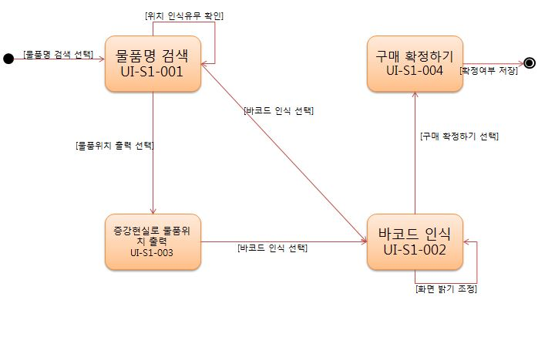

2.2.2. 계산하기 단계 바코드 인식(US-S1-002)
계산하기 단계 물품명검색(US-S1-001) 화면 흐름도 참조

2.2.3. 계산하기 단계 증강현실로 물품위치 출력(US-S1-003)
계산하기 단계 물품명검색(US-S1-001) 화면 흐름도 참조

2.2.4. 계산하기 단계 구매 확정하기(US-S1-004)
계산하기 단계 물품명검색(US-S1-001) 화면 흐름도 참조

2.2.5. 계산하기 단계 직원용 계산시작(UI-MF-006)

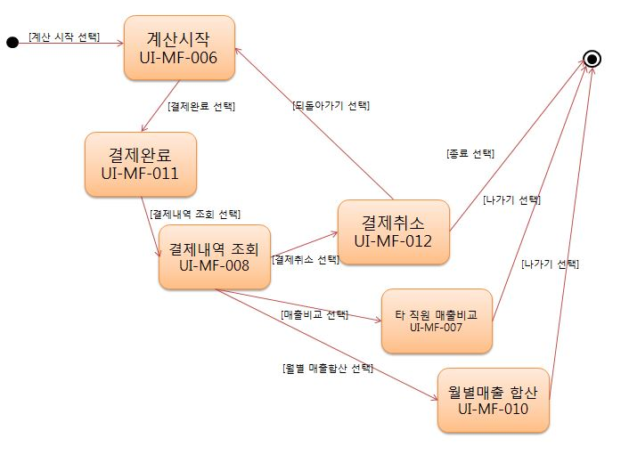

2.2.6 계산하기 단계 결제완료(UI-MF-011)
직원용 계산하기(UI-MF-006) 화면 흐름도 참조

2.2.7 계산하기 단계 결제내역 조회(UI-MF-008)
직원용 계산하기(UI-MF-006) 화면 흐름도 참조

2.2.8 계산하기 단계 결제취소(UI-MF-012)
직원용 계산하기(UI-MF-006) 화면 흐름도 참조

2.2.9 계산하기 단계 타 직원 매출비교(UI-MF-007)
직원용 계산하기(UI-MF-006) 화면 흐름도 참조

2.2.10 계산하기 단계 월별매출 합산(UI-MF-010)
직원용 계산하기(UI-MF-006) 화면 흐름도 참조

화면 정의

2.3.1. 계산하기 단계 물품명 검색 (UI-S1-001)

2.3.1.1. 설명
물품명은 아는데 위치를 모를 때나 바코드를 인식하지 못해서 부득이하게 물품명을 검색할 때, 물품의 정보가 궁금할 때 사용하는 화면이다. 물품명을 검색창에 입력하면 그 물품명을 가진 데이터의 정보가 출력된다. 정보가 출력되기 위해서는 데이터베이스에 저장되어 있어야 한다. 만약 데이터베이스에 저장되어 있지 않다면 에러메시지를 출력한다.

2.3.2.1. 물품명 검색 화면 레이아웃
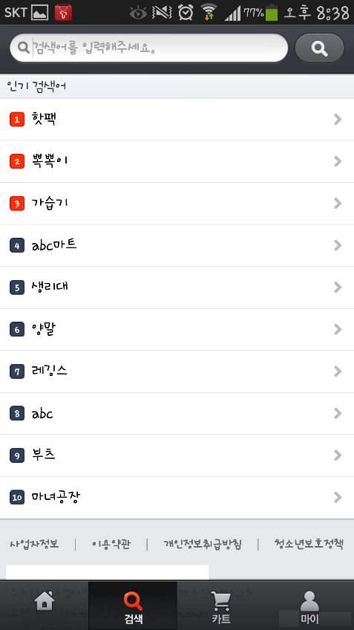

2.3.1.3. 물품명 검색 화면 항목설정
구분 | 항목명 | 항목속성 | 설명
물품명 검색 | 검색창 | 텍스트 박스 | • 물품명을 입력한다.  • 물품명은 데이터베이스에 입력되어있어야 한다.
물품명 검색 | 검색 | 버튼 | • 검색창에 입력한 물품명에 대한 물품을 검색한다.  • 검색창에 물품명이 입력되어 있어야 한다.
물품명 검색 | 인기 검색어 | 버튼 | • 가장 많이 검색된 검색어를 보여준다.  • 검색어를 누르면 물품의 정보를 보여준다.
결과 조회 | 물품명 | 레이블 | • 검색에 대한 물품명을 보여준다.

2.3.2. 계산하기 단계 바코드 인식(UI-S1-002)

2.3.2.1. 설명
계산단계 바코드 인식 화면은 고객이나 관리자가 물품의 바코드를 인식시켜서 물품의 정보와 가격을 확인할 수 있는 화면이다. 데이터베이스에 입력되어 있는 바코드를 카메라로 인식시키면 물품의 정보와 가격이 출력되고 확인할 수 있다. 만약 바코드가 데이터베이스에 입력되어 있지 않다면 에러메시지를 출력하거나 아예 인식되지 않는다.

2.3.2.2. 바코드 인식 화면 레이아웃
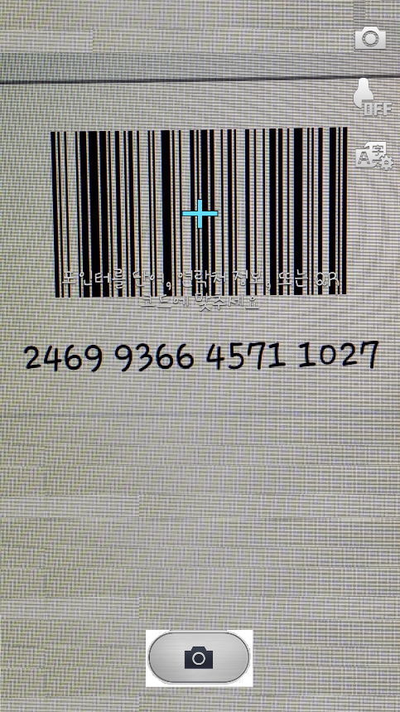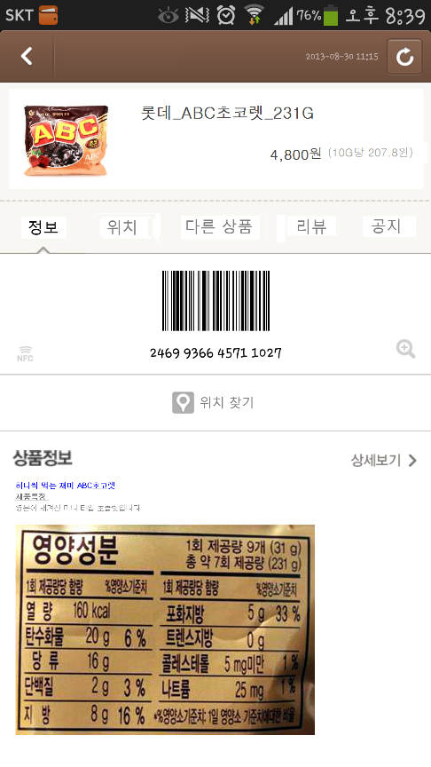

2.3.2.3. 바코드 인식 화면 항목설정
구분 | 항목명 | 항목속성 | 설명
바코드 인식 | 바코드 인식 포인터 | 포인터 | • 바코드를 인식하도록 포인터를 맞춘다.  • 바코드의 중앙에 정확히 맞춰야 한다.  • 표시 형식은 ‘십자가 모양(+)’이다.
바코드 인식 | 셀프 카메라 변경 | 버튼 | • 셀프 카메라로 변경한다.
바코드 인식 | 플래쉬 | 버튼 | • 플래쉬의 여부를 변경한다.
바코드 인식 | 캡쳐 | 버튼 | • 캡쳐한다.
바코드 인식 | 초점 | 버튼 | • 화면을 누르면 누른 쪽으로 초점이 변경된다.
물품 정보 | 정보 | 버튼 | • 물품의 정보를 보여준다.
물품 정보 | 위치 | 버튼 | • 물품의 위치를 보여준다.
물품 정보 | 다른 상품 | 버튼 | • 물품의 정보를 확인한 고객이 본 다른 상품을 보여준다.
물품 정보 | 리뷰 | 버튼 | • 물품을 구입한 고객의 리뷰를 보여준다.
물품 정보 | 공지 | 버튼 | • 물품에 대한 공지를 보여준다.
물품 정보 | 상품 정보 | 레이블 | • 물품의 정보를 보여준다.

2.3.3. 계산하기 단계 증강현실로 물품위치 출력 (UI-S1-003)

2.3.3.1. 설명
원하는 물품의 위치를 알고 싶을 때 그 물품을 검색하면 카메라가 물품이 있는 위치를 확인해서 어느 위치에 있는지 표시하는 화면이다.

2.3.3.2. 증강현실로 물품위치 출력 화면 항목설정
구분 | 항목명 | 항목속성 | 설명
증강현실로 물품위치 출력 | 카메라 | 포인터 | • 현실 화면을 카메라에 띠운다.  • 화면을 누르면 초점이 맞춰진다.
증강현실로 물품위치 출력 | 검색창 | 텍스트 박스 | • 물품명을 입력한다.  • 물품명은 데이터베이스에 입력되어있어야 한다.
증강현실로 물품위치 출력 | 검색 | 버튼 | • 검색창에 입력한 물품명에 대한 물품을 검색한다.  • 검색창에 물품명이 입력되어 있어야 한다.
결과 조회 | 물품 위치 | 레이블 | • 검색에 대한 물품위치를 현실 화면에 합쳐져서 보여준다.
결과 조회 | 물품 정보 | 레이블 | • 검색에 대한 물품정보를 현실 화면에 합쳐져서 보여준다.

2.3.4. 계산하기 단계 구매 확정 (UI-S1-004)

2.3.4.1. 설명
고객이 물품에 대한 계산을 했을 때 물품의 구매를 확정하는 화면이다. 결제내역 조회와 같은 화면이다. 구매 확정 버튼을 누르면 구매가 확정이 되고 구매 확정을 눌렀을 때와 누르지 않았을 때의 환불하는 절차가 차이가 난다. 구매 확정을 하면 환불 절차가 더 까다롭다.

2.3.4.2. 구매 확정 화면 레이아웃
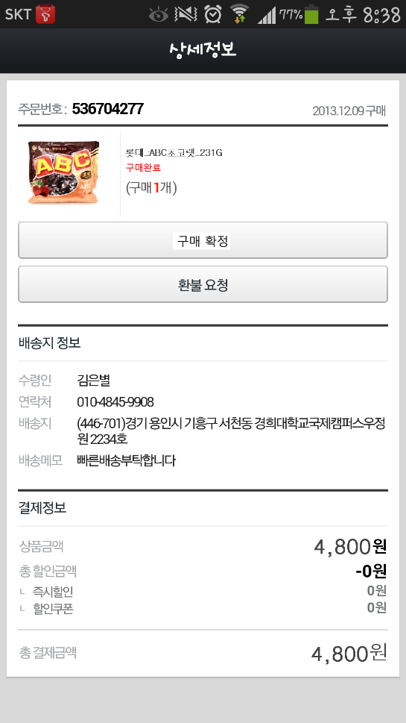

2.3.4.3. 구매 확정 화면 항목설정
구분 | 항목명 | 항목속성 | 설명
결제내역 조회 | 구매 확정 | 버튼 | • 물품에 대한 구매를 확정하려는 버튼.
결제내역 조회 | 환불 요청 | 버튼 | • 환불을 요청한다.  • 이 버튼을 누르면 결제 방식에 대한 화면으로 넘어간다.
결제내역 조회 | 영수증 | 버튼 | • 영수증을 출력할 수 있다.
결제내역 조회 | 총 결제내역 조회 | 버튼 | • 고객이 구입한 총 결제내역을 보여준다.
결제내역 조회 | 물품 정보 | 레이블 | • 물품에 대한 정보를 보여준다.
결제내역 조회 | 배송지 정보 | 레이블 | • 배달을 요청했을 때 배송지에 대한 정보를 보여준다.
결제내역 조회 | 결제 정보 | 레이블 | • 결제에 대한 정보를 보여준다. 총 금액과 결제 방식 등이 있다.

2.3.5. 계산하기 단계 결제내역 조회 (UI-MF-008)

2.3.5.1. 설명
관리자가 고객이 구매하려고 하는 물품을 판매하면 그에 따른 결제내역을 고객이 조회할 수 있는 화면이다. 고객은 이 화면에서 물품의 이름, 물품의 가격, 총 구매가격 등을 확인 할 수 있다. 관리자는 고객들이 구매한 물품들의 결제내역을 순서대로 조회할 수 있는 화면으로 사용할 수 있다.

2.3.5.2. 결제내역 조회 화면 레이아웃

2.3.5.3. 결제내역 조회 화면 항목설정
구분 | 항목명 | 항목속성 | 설명
결제내역 조회 | 구매 확정 | 버튼 | • 물품에 대한 구매를 확정하려는 버튼.
결제내역 조회 | 환불 요청 | 버튼 | • 환불을 요청한다.  • 이 버튼을 누르면 결제 방식에 대한 화면으로 넘어간다.
결제내역 조회 | 영수증 | 버튼 | • 영수증을 출력할 수 있다.
결제내역 조회 | 총 결제내역 조회 | 버튼 | • 고객이 구입한 총 결제내역을 보여준다.
결제내역 조회 | 물품 정보 | 레이블 | • 물품에 대한 정보를 보여준다.
결제내역 조회 | 배송지 정보 | 레이블 | • 배달을 요청했을 때 배송지에 대한 정보를 보여준다.
결제내역 조회 | 결제 정보 | 레이블 | • 결제에 대한 정보를 보여준다. 총 금액과 결제 방식 등이 있다.

2.3.6. 계산하기 단계 월별 매출 합산 (UI-MF-010)

2.3.6.1. 설명
관리자만 확인할 수 있는 화면으로 물품의 판매에 대한 월별 총 합산한 매출을 볼 수 있는 화면이다.

2.3.6.2. 월별 매출 합산 화면 항목설정
구분 | 항목명 | 항목속성 | 설명
월별 매출 합산 | 매출 | 레이블 | • 월별 매출 합산에 대한 화면을 보여준다.
월별 매출 합산 | 매출 합산 | 버튼 | • 총 매출을 합산한다.  • 월별로 합산한 매출이 나눠진다.

2.3.7. 계산하기 단계 타 직원 매출 비교 (UI-MF-007)

2.3.7.1. 설명
관리자만 확인할 수 있는 화면으로 각 직원들의 매출을 비교해서 표로 나타내는 화면이다. 각 직원들의 이름별, 매출별, 부서별 등으로 비교할 수 있다.

2.3.7.2. 타직원 매출 비교 화면 항목설정
구분 | 항목명 | 항목속성 | 설명
결제내역 조회 | 매출 비교창 | 레이블 | • 직원의 매출 비교 표를 보여준다..
결제내역 조회 | 이름으로 비교 | 버튼 | • 직원의 이름으로 매출을 나열해서 비교한다.
결제내역 조회 | 이름으로 매출 확인 | 버튼 | • 가장 매출이 높은 직원을 보여준다.
결제내역 조회 | 부서로 비교 | 버튼 | • 각 부서 별로 매출을 나열해서 비교한다.
결제내역 조회 | 부서로 매출 확인 | 레이블 | • 가장 매출이 높은 부서를 보여준다.
결제내역 조회 | 매출로 비교 | 레이블 | • 매출이 가장 높은 직원을 순서대로 보여준다.

